Серия ленточнопильных станков

Модели: BS-712N, BS-712G, BS-712R, BS-712GR, BS-712GDR

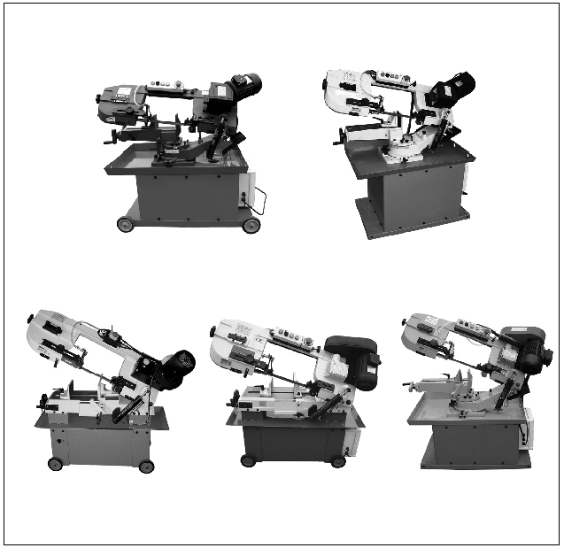

Руководство по эксплуатации

ИНСТРУКЦИЯ ПО БЕЗОПАСНОСТИ
- Внимательно прочтите инструкцию по эксплуатации. Узнайте обо всех операциях, применении и ограничениях, а также о конкретных потенциальных опасностях, присущих этому классу ленточных пил.
- Этот станок оборудован тремя зубцами (с заземлением) разъемом для защиты от опасности поражения током, которое включено непосредственно в основу трех колодок с зубцами, где два зубца замкнуты между собой. Это должно учитываться во избежание опасных случаев в соответствии с Национальным Электрическим Кодом и Локальными кодами и Постановлением.
- Используйте только 3-проводные удлинители, которые имеют 3-контактный основание с заземлением.
- Заменять или ремонтировать повреждения износившегося кабеля нужно немедленно.
- Держите контроллер на его месте и в рабочем состоянии.
- Будьте особенно осторожны при использовании ленточной пилы в вертикальном положении, не держите пальцы и руки на пути лезвия.
- Используйте средства защиты слуха, при воздействии длительных периодов работы на станке, и при очень шумных операциях.
- Используйте защитные очки, каску и защитную обувь. Кроме того, используйте маску или респиратор, если работа по резке является пыльной.
- Не одевайте слишком свободную одежду или украшения, чтобы не попасть ими в движущиеся части. Не работайте в галстуке или перчатках.
- Не стойте слишком далеко от станка. Держите правильную стойку и баланс тела во все время работы на станке.
- Для безопасной работы всегда используйте надежные тиски и зажимы. Никогда не держите заготовку руками, особенно в горизонтальном положении пилы.
- Содержите рабочее место в чистоте. Беспорядок на рабочем месте часто приводит к несчастным случаям.
- Избегайте опасных условий использования ленточной пилы, особенно во влажном или мокром месте. Так же позаботьтесь о хорошем освещении.
- Не используйте инструмент на более высокой скорости, чем рекомендуется. Работайте на скорости, для которой был разработан станок.
- Отключите кабель питания перед наладкой или обслуживанием, а так же перед заменой лезвия.
- Безопасность является сочетанием бдительности и здорового состояния оператора во все время использования пилы.
- Никогда не опирайтесь на инструмент и не ставьте на него тяжелые предметы. Серьезные травмы могут произойти, если инструмент случайно соприкоснется наконечником режущей части и основанием пилы.
- Проверяйте части подверженные наибольшему повреждению перед каждым использованием инструмента, предохранители или другие части, которые должны работать правильно и исправно.
- Выполняйте функцию по проверке на предмет совмещения движущихся частей станка, учитывайте время использования сменного инструмента, количество проведенных монтажей и любые другие условия, которые могут повлиять на работу контроллера или других деталей. Поврежденные детали, должны быть правильно отремонтированы или заменены.
- Если инструмент оснащен тремя - штырьками, он должен быть подключен в три отверстия электрической розетки. Если используется адаптер, чтобы вместить два зубца, разъем адаптера должен быть заземлен. Никогда не снимайте третий контакт.
- При перемещении пилы, всегда опускайте голову пилы в горизонтальное положение.

СБОРКА

1. Установите двигатель на монтажную пластину с использованием болтов, чтобы плоская сторона пластины была обращена вверх.
2. Соберите контроллер пластины на голове с помощью винта, шайбы, и шайбы соединяющей болт и гайку крыла. Используйте для крепления двигателя монтажную пластину с контроллером пластины через щелевые отверстия в защитной пластине. Эти компоненты также служат для размещения и блокировки двигателя на месте или надлежащей скорости / регулировки ремня.
3. Поместите прокладку под более длинный болт и закрепите его гайкой.
4. Закрепите двигатель на монтажной пластине четырьмя болтами и гайками. Обратите внимание, что вал двигателя выходит через большое отверстие в защитной пластине и должен располагаться параллельно с приводным валом.
5. Установите шкив мотора, в меньшем отверстии из двух предусмотренных на валу двигателя, обратите внимание на больший диаметр, должен быть ближе к двигателю. Не затягивайте винт.
6. Соберите ведомый шкив, для двух шкивов есть отверстия, для выступающих частей. Примечание вал меньшего диаметра должен быть ближе к подшипнику. Не затягивайте винт.
7. Поместите ремень в одном из пазов шкива, а другой конец в соответствующие пазы второго шкива.
8. Линия пояса у обоих шкивов расположена так, чтобы ремень проходил параллельно в канавках шкива.
9. Затяните установочные винты обоих шкивов в этом положении.
10. Поместите ремень в правильном сочетании со шкивом для правильной скорости полотна.
11. Отрегулируйте положение двигателя для получения примерно 1/2 "слабее в поясе, при подаче давления, при помощи большого пальца.
12. Затяните винт, который держит двигатель на монтажной пластине с контроллером пластины.
13. Подключите жгут проводов к клеммной коробке двигателя. Двигатель должен быть защищен предохранителем задержки или автоматическим выключателем с номинальным током немного больше, чем при полной нагрузке тока на электродвигатель.

УСТАНОВКА

Пилы могут быть установлены на вашем собственном столе или стоять задней части стойки пилы. Она должна быть установлена с лицевой стороны с задней части подставки или стойки, чтобы позволить раскрой в вертикальном положении. На этом стенде необходимо сделать отверстия и осуществить легкий монтаж к основанию при помощи восьми стандартных болтов.

РАБОТА

РАБОТА НАСТРОЙКА

1. Поднимите голову пилы в вертикальное положение
2. Откройте тиски, чтобы принять заготовку, для этого сократите на вращающемся колесе в конце базу.
3. Посмотрите, равномерно ли придерживают тиски заготовку.
4. Зажмите заготовку в тисках надежно.

РАБОТА СТОП - РЕГУЛИРОВКИ

- Передвиньте пальцем ползунок в сторону вала.
- Отрегулируйте работу остановки до нужной длины положения.
- Поверните работу стоп как можно ближе к нижней части разреза в качестве возможного.
- Затянуть винт с накатанной головкой.
- Не допускайте, чтобы лезвие оставалось в заготовке, в то время как двигатель отключается.

ПРЕОБРАЗОВАНИЕ ДЛЯ ВЕРТИКАЛЬНОГО ИСПОЛЬЗОВАНИЯ

Любая контурная резка и работа на станке может быть выполнена с пилой в вертикальном положении следующим образом:
1. Поверните голову в вертикальное положение
2. Соберите стол 10 " x 10" (может быть приобретен у дилера, указан в руководстве. Устанавливается на стойку при помощи винтов и ручки управления стойкой)

ЛЕЗВИЯ СКОРОСТИ

При использовании ленточных пил всегда изменяйте скорость движения пилы для лучшего соответствия материалу, при этом сокращается скорость резки материала. Для вала даны рекомендуемые настройки для нескольких материалов.

СХЕМА СПЕЦИФИКАЦИИ

Наименование |  | 388006 | 388008 | 388009 | 388110 | 388018
Модель |  | BS-712N | BS-712R | BS-712GR | BS-712GDR | BS-712G
Мощность | круг 90 | 178 mm | 178 mm | 178 mm | 178 mm | 178 mm
 |  | прямоугольник 90 | 178x305 mm | 178x210 mm | 178x210 mm | 178x210 mm
 | Круг 45 | 127 mm | 127 mm | 127 mm | 127 mm | 127 mm
 |  | Прямоугольник 45 | 120x125 mm | 85x140 mm | 85x140 mm | 85x140 mm
Скорость вращения ножей | 60 Hz | 27, 41, 59, 78 MPM | 27, 41, 59, 78 MPM | 34, 70, 104 MPM | 34, 70, 104 MPM | 34, 70, 104 MPM
 |  | 50 Hz | 22, 34, 49, 64 MPM | 22, 34, 49, 64 MPM | 25, 59, 87 MPM | 29, 59, 87 MPM
Размер лезвия |  | 20x0.9x2362 mm | 20x0.9x2362 mm | 20x0.9x2362 mm | 20x0.9x2362 mm | 20x0.9x2362 mm
Мощность двигателя |  | 750W 1PH(3PH), 1.1kW 1.5HP(1PH)
Управление |  | V-belt | V-belt | Gear | Gear | Gear
Размер упаковки |  | 125x45x115 cm | 132x77x115 cm | 132x77x115 cm | 132x77x115 cm | 140x56x115 cm
Вес нетто/брутто |  | 170/192 kg | 190/240 kg | 210/245 kg | 210/260 kg | 170/194 kg

НАПРАВЛЕНИЕ ДВИЖЕНИЯ ЛЕЗВИЯ

Убедитесь, что лезвие собрано в блоки таким образом, чтобы вертикальные края соприкасаются с заготовкой первыми.

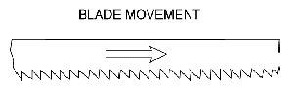

ЗАПУСК ПИЛЫ

Убедитесь, что лезвие не находится в контакте с рабочей поверхностью при запуске двигателя. Запустите двигатель, дайте пиле набрать оптимальную скорость, а затем можно начать разрез, медленно опуская голову пилы на рабочую поверхность. Ни в коем случае не роняйте голову и не давите с силой на нее. Пусть вес пилы обеспечит необходимую силу резания и автоматически выключится в конце разреза.

ВЫБОР ЛЕЗВИЯ

8-зубьев на дюйм, лезвия общего пользования оснащены этой полосой металла. Пила так же имеет дополнительные лезвия в 4, 6, 8 и 10 зубьев. Все они доступны на выбор шага лопастей и выбираются по толщине работы, которую будет вырезать. Чем тоньше детали, тем больше зубов рекомендуется. Минимум три зуба используются для заготовки и правильной резки. Если зубья лезвия расположены далеко друг от друга, то они оседают при работе и возникают серьезные повреждения заготовки и лезвие может повлиять на результат работы.

ЗАМЕНА ЛЕЗВИЯ

Поднимите голову в вертикальное положение и откройте лезвие с предохранителей. Ослабьте ручкой натяжной винт достаточно хорошо, чтобы лезвие пилы соскользнуло с колес. Установите новое лезвие с зубьями, наклоняющимися к двигателю следующим образом:
1. Поместите лезвие между каждым из направляющих подшипников
2. Наденьте лезвие вокруг шкива двигателя (внизу) левой рукой и держите в этом положении
3. Держите лезвие туго против шкива, потянув за лезвие вверх, правой рукой повесьте за верхнюю часть лезвия
4. Уберите левую руку с нижнего шкива и разместить на нем верхнюю сторону лезвия, чтобы продолжить, нужно лезвие потянуть вверх
5. Уберите правую руку от лезвия и отрегулируйте положение верхнего шкива, чтобы позволить левой рукой скользить лезвием вокруг шкива с помощью индекса, большой палец и мизинец в качестве направляющих.
6. Отрегулируйте степень напряжения лезвия по часовой стрелке, пока не будет достаточно, чтобы лезвие не проскальзывало. Не затягивайте очень сильно.
7. Замените контроллер лезвия.
8. Капните 2-3 капли масла на лезвие.

ИСПОЛЬЗОВАНИЕ БЫСТРОГО ЗАЖИМА

Ваша машина оснащена быстрым зажимом тисков, который позволяет мгновенно расположить подвижные челюсти тисков (B). Просто поверните маховик (А) против часовой стрелки на 1/2 оборота и переместите тиски челюстей (B) в нужное положение, а затем затяните тиски челюстей (B) по отношению к заготовке, вращая маховик по часовой стрелке.

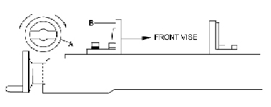
БЫСТРЫЙ ЗАЖИМ И РЕГУЛИРОВКА УГЛА РЕЗА

1. Ослабьте А, B, C, винты
2. Скорректируйте задние тиски к позиции резьбового отверстия (E)
3. Установите масштаб на нужный угол
4. Регулировка передних тисков (D) параллельно задним тискам(E)
5. Затянуть А, B, C, винты

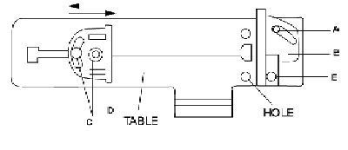

РЕГУЛИРОВКА ЛЕЗВИЯ НАПРАВЛЯЮЩИХ ПОДШИПНИКОВ

ВНИМАНИЕ: Это самые важные настройки на вашей пиле. Невозможно получить удовлетворительную работу с вашей пилы, если полотно лезвия отрегулировано не правильно. Настройка ленточной пилы регулируется в зависимости от ваших требований к резке. Перед резкой основной детали протестируйте ваши настройки на черновом варианте материала, чтобы удостовериться в правильных параметрах и нужном вам результате. Корректировка будет происходить редко, если пила используется должным образом, если вы изучили руководства и сделали правильные настройки. Крайне важно, произвести настройку сразу же. Если неправильная настройка сохраняется, лезвие не будет резать прямо, и если ситуацию не исправить, это может привести к серьезному повреждению лезвия.

Если лезвие тупиться с одной стороны больше, чем с другой, или раньше чем другие, или происходит искривление лезвия, то устранить эту проблему можно регулировкой лезвия перед каждым началом работы. Потому что регулировка является важным фактором в производительности вашей пилы, это всегда лучше, чем попробовать новое лезвие, чтобы увидеть, и если это необходимо, исправить, плохое качество резки до начала основной работы. Если новый диск не решает проблему, проверьте узлы, на которых крепится лезвия и направляющие, а так же убедитесь в правильном расстоянии между всеми узлами.

ПРИМЕЧАНИЕ: должен быть зазор от 000 (Просто затрагивающий) до 001. Для этого необходимо производить очистку между лезвием и направляющими, это можно сделать следующим образом:

1.Внутренний направляющий подшипник является фиксированной и не может быть изменен
2.Внешний направляющий подшипник установлен на эксцентриковой втулки и может быть скорректирован
3. Ослабьте гайку, удерживающую болт при помощи гаечного ключа
4. Установите шайбу на оси вращения при помощи поворота затвора в нужное положение
5. Затяните гайку
6. Установите второй подшипник лезвия, руководствуясь таким же способом

РЕГУЛИРОВКА НАПРАВЛЯЮЩИХ ЛЕЗВИЯ

1. Откройте защитный кожух
2. Снимите направляющие лезвия (верхней и нижней части)
3. Ослабьте шестигранную головку винта в механизме наклона до точки, при которой она будет свободна
4. В рабочем состоянии настроить установочный винт и регулятор натяжения пилы, одновременно поддерживать постоянное напряжение на лопасти винта набор и ручку натяжения пилы всегда настроены в противоположном направлении, когда один поворачивается по часовой стрелке, другой поворачивается против. Направляющие лезвия установлены правильно, когда задняя сторона не касается плеча шкива и появляется небольшой зазор рядом с центральной линией. По уходу за шкивами должны быть приняты особые меры, не затягивайте узлы, которые держат пилы, так как это даст не правильные настройки и сократит жизнь лезвию пилы.
5. Затянуть шестигранную головку винта и наклонный механизм
ВАЖНО: Иногда для того, чтобы внести эту важную корректировку, и не сместить основные настройки, нужно выполнить следующее:
а) Ослабьте винт насколько это возможно, но чтобы остался в резьбовом удержании
б) Поверните шестигранную головку винта по часовой стрелке до остановки (не затягивайте)
в) Поверните регулировочный винт по часовой стрелке до основания, а затем еще на пол-оборота и проверьте, отслеживания путем включения машины
г) Если дальнейшая регулировка не требуется, вернуться к шагу 4
6. Отключите питание машины
7. Замените полотна сборки. Это может быть необходимо, чтобы ослабить натяжение полотна.
8. Отрегулируйте вертикальное положение лезвия и подшипниковых узлов по данному руководству, так чтобы с обратной стороны лезвия было просто учесть шарикоподшипники.
9. Сделать тестовый запуск, чтобы проверить и отследить работу пилы. При необходимости подправить настройки (см. шаг 4)
10. закройте защитный кожух лезвия.

ТЕХНИЧЕСКОЕ ОБСЛУЖИВАНИЕ

ВНИМАНИЕ: УБЕДИТЕСЬ, ЧТО СТАНОК ОТКЛЮЧЕН ОТ ИСТОЧНИКА ПИТАНИЯ НА ПРОТЯЖЕНИИ ВСЕГО ПЕРИОДА РЕМОНТА И В МОМЕНТ УДАЛЕНИЯ КАЖДОГО ИЗ КОМПАНЕНТОВ!

СМАЗКА
Смажьте следующие компоненты с помощью масла SAE-30, как указано ниже
1. Шарикоподшипники
2. Ведущий шкив, по 6-8 капель в неделю.
3. Заверните тиски в случае необходимости.
4.Приводы работают в сосуде с маслом и не требуют замены масла чаще, чем раз в год, если же смазка загрязнилась или в результате аварии произошла утечка из-за неправильной замены крышки коробки передач, в течение первых нескольких дней работы диск зубчато-винтовой передачи будет нагреваться, то нет никаких причин для беспокойства, если температура не превышает 90 градусов Цельсия.

Для смазки коробки передач можно использовать следующие смазывающие материалы:
Atlantic Refmery Co , Mogul Cyl Oil
Cities Service Optimus No 6
Gulf Refinery Co Medium Gear Oil
Pure Oil co Park Clipper

Инструменты, необходимые для сборки
Крестовая отвертка № 2, клещи.

Распаковка и очистка
- При первом осмотре упакованного станка обратите особое внимание на предмет повреждений при транспортировке. Если они существуют, обратитесь к вашему дистрибутору.
- Возьмите блок с пилой и поместите на ровную поверхность.
- Протрите для защиты от коррозии все поверхности керосином или дизельным топливом. Не используйте растворители на основе ацетона, такие как разбавители, для краски или лака они могут повредить окрашенные поверхности станка.

Вертикальная резка сборка пластины
Обратите внимание на эти шаги. Они необходимы только при использовании ленточной пилы в вертикальном режиме.

! Предупреждение
Отключите ленточную пилу от источника питания до ремонта или настройки. Невыполнение этого требования может привести к серьезным травмам!
- Отключите ленточную пилу от источника питания
- Поднимите рукой пилу в вертикальное положение и зафиксируйте поворотом гидравлического цилиндра, переведите клапан в положение ВЫКЛ
- Удалите два винта (см. рис 1) и дефлектора (B)
- Закрепите лезвие пилы двумя винтами на столе.

Подготовка бака с охлаждающей жидкостью.
Использование жидкости для охлаждения нагреваемых деталей увеличивает эффективность резки и может продлить срок службы лезвия. Не используйте маслянистые смазочные вещества в качестве СОЖ. Следуйте инструкциям производителя, чтобы продлить использование оборудование и соблюсти все меры предосторожности.
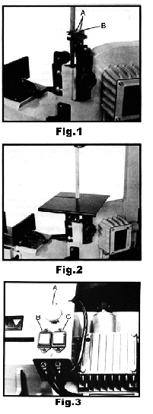

- Отключите станок от источника питания
- Снимите шланг охлаждающей жидкости с крышки бака
- Снимите бак из основания пилы и осторожно снимите крышку насоса с охлаждающей жидкостью
- Заполните бак примерно на 80% объема
- Закройте крышку на баке и установите обратно в основание пилы.
- Замените шланг и установите шланг на крышку бака

Регулировка лезвия для резки прямоугольного профиля.
- Отключите станок от источника питания
- Установите профиль в тисках рядом с лезвием, как изображено на рисунке 4
- Проверьте контакт лезвия по всей ширине с прямоугольным профилем
- Если необходима регулировка, ослабьте болты вращающегося лезвия и отрегулируйте так, чтобы все лезвие соприкасалось всей площадью по ширине профиля.
- Затяните болты (A)
- Подключить аппарат к источнику питания

Примечание: Если необходима дополнительная настройка лезвия для резки прямоугольного профиля, то следует произвести настройку тисков:
- Отключите станок от источника питания
- Поместите прямоугольный профиль, как изображено на рисунке 5, чтобы все лезвие соприкасалось всей площадью по ширине профиля.
- Если необходима регулировка, ослабьте болты крепления тисков и отрегулируйте тиски так, чтобы прямоугольный профиль лежал максимально правильно и затяните болты.
- Подключите аппарат к источнику питания

Регулировка пильного полотна
- Отключите станок от источника питания
- Ослабьте ручку (рис. 6) и болт (B) направляющих лезвия и опустите его максимально близко к материалу, но не допуская соприкосновения.
- Затянуть ручку (A) и болт (B) и подключить аппарат к источнику питания

Регулировка тисков:
! Предупреждение: Не делайте никаких настроек или загрузки / выгрузки материала из тисков в то время как машина работает! Невыполнение этого требования может привести к серьезным травмам!

чтобы установить тиски для резки на 0-45 градусов:
- Удалите болт сборки (C рис. 7)
- В этом положении установите тиски как на рисунке 8. Обратите особое внимание на расположение отверстий под болты
- Установите тиски под нужным углом, вновь ослабьте болты и гайки для сборки.
- Отрегулируйте подвижные параллельные тиски, скорректируйте положение, ослабьте болт (А, рис 8), совмещая с параллельным положением и затяните болты.

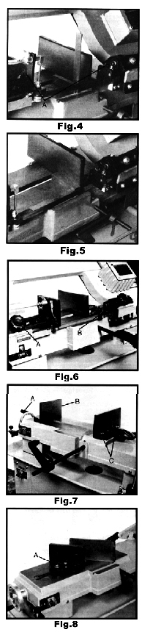
Чтобы установить тиски для максимальной ширины раскроя
1. Снимите гайку и болт сборки
2. Установите тиски и болт сборки как изображено на рисунке 7

